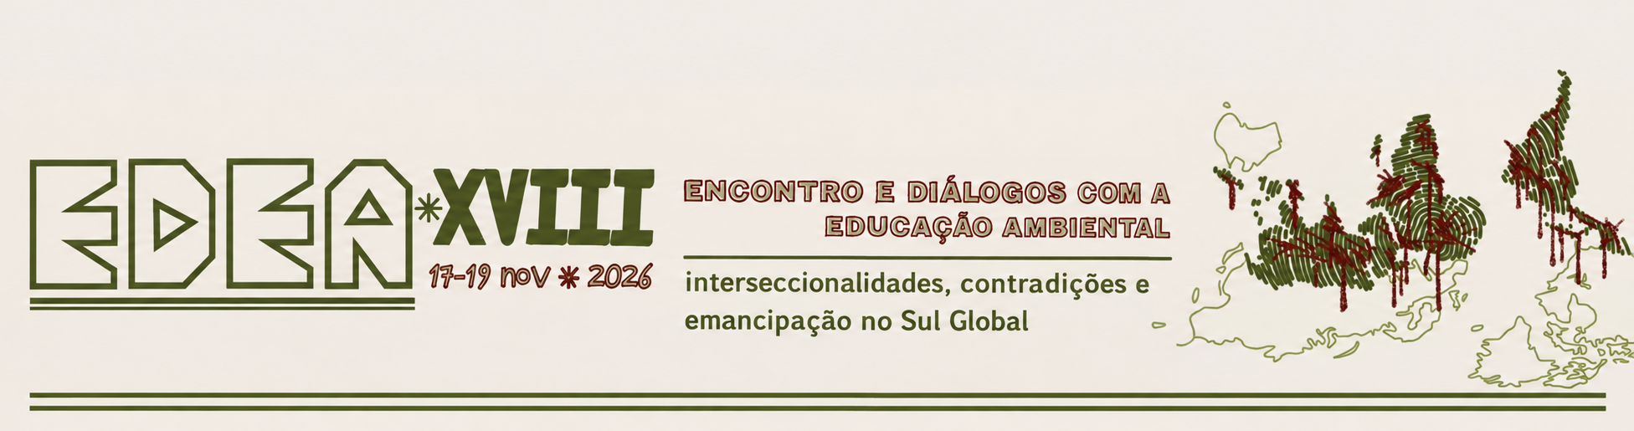

Título, fonte Times New Roman, tamanho 12, espaço entrelinhas simples, em negrito, centralizado
1ª pessoa autora
2ª pessoa autora
3ª pessoa autora
Até 4 autoras(es)

GT: Informar Grupo de Trabalho

Palavras-chave: de três a cinco separadas por ponto.

Este trabalho precisa conter entre 4 e 5 páginas, incluindo as referências, em espaçamento 1,5, fonte Times New Roman. Precisa explicitar a contextualização da temática, justificativa, pergunta/problema, objetivo(s), metodologias, resultados (se houverem), considerações finais, e referências. Utilize notas de rodapé apenas se forem necessárias.

Texto (times new roman - tamanho 12 - espaço 1,5). Texto (times new roman - tamanho 12 - espaço 1,5). Texto (times new roman - tamanho 12 - espaço 1,5). Texto (times new roman - tamanho 12 - espaço 1,5). Texto (times new roman - tamanho 12 - espaço 1,5). Texto (times new roman - tamanho 12 - espaço 1,5). Texto (times new roman - tamanho 12 - espaço 1,5). Texto (times new roman - tamanho 12 - espaço 1,5). Texto (times new roman - tamanho 12 - espaço 1,5). Texto (times new roman - tamanho 12 - espaço 1,5). Texto (times new roman - tamanho 12 - espaço 1,5). Texto (times new roman - tamanho 12 - espaço 1,5).

Citações longas, com mais de 4 linhas, recuo de 4,0 cm da margem esquerda, fonte Arial, tamanho 10, Espaço Simples. Citações longas, com mais de 4 linhas, recuo de 4,0 cm da margem esquerda, fonte Arial, tamanho 10, Espaço Simples. Citações longas, com mais de 4 linhas, recuo de 4,0 cm da margem esquerda, fonte Arial, tamanho 10, Espaço Simples. Citações longas, com mais de 4 linhas, recuo de 4,0 cm da margem esquerda, fonte Arial, tamanho 10, Espaço Simples.

Exemplo para figuras (quando houver):

Figura 1: Título sem negrito, tamanho 10
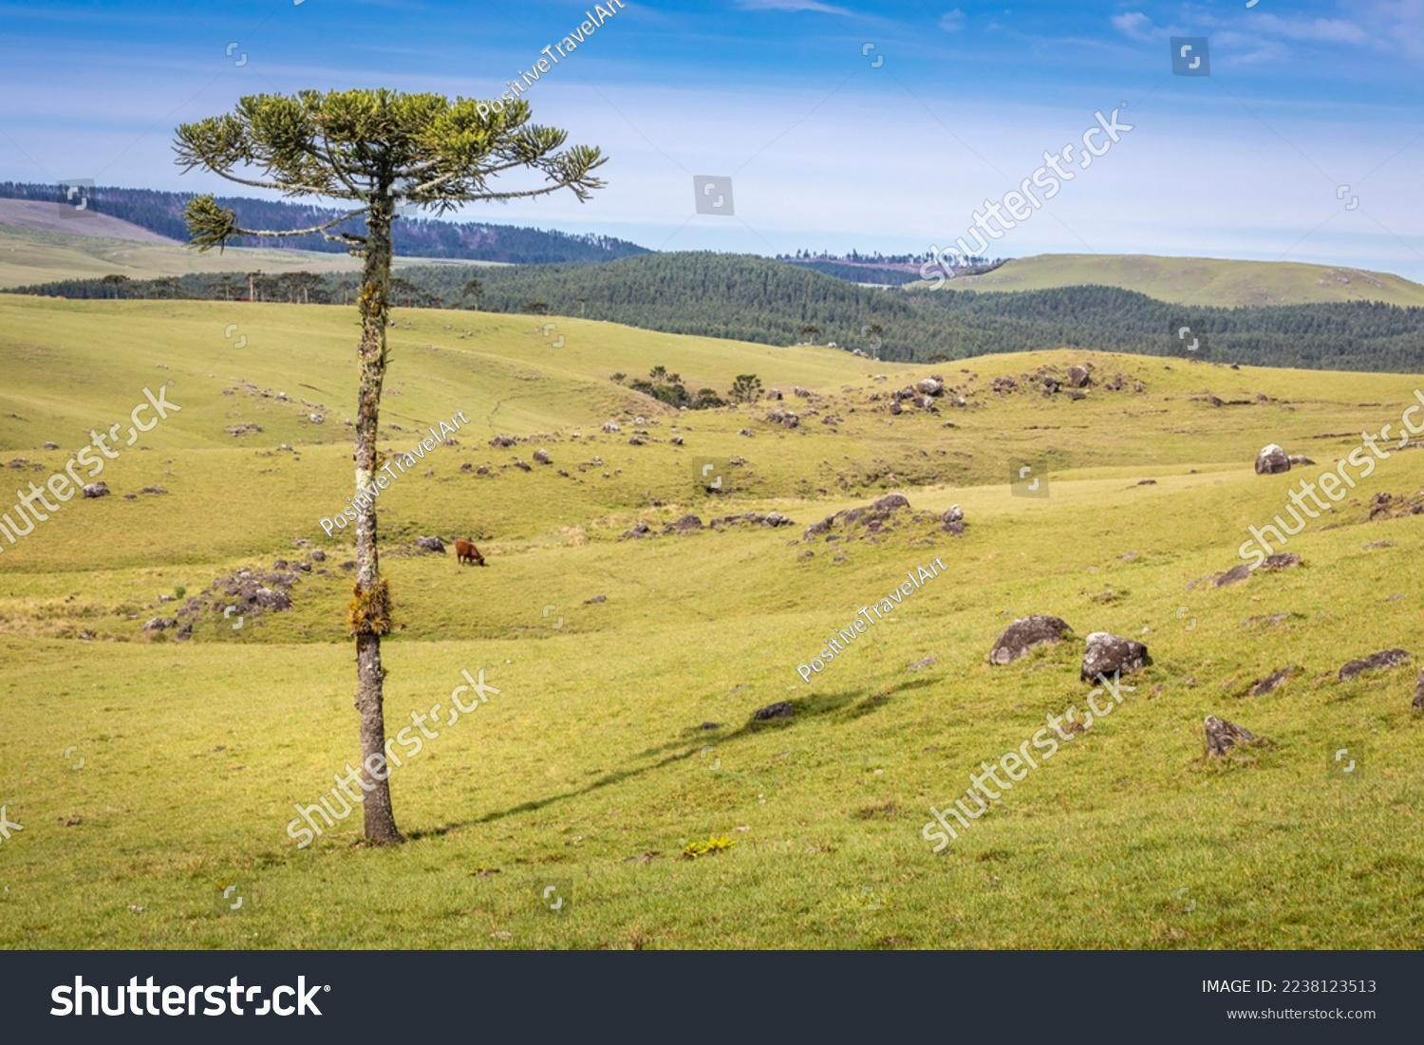
Fonte: Sem negrito, tamanho 10

As figuras devem ser centralizadas no texto. Para figuras horizontais, o tamanho mínimo de largura é de 7 cm e o máximo de largura 14 cm. Para figuras verticais, o tamanho mínimo é de 10cm de altura e o máximo de 12cm de altura. Manter taxa de proporção entre altura e largura (automático).

Referências

- Registrar nas referências somente as obras e as pessoa(s) autora(s) citada(s) no corpo do texto;

- Os links (caso a obra seja disponibilizada online) precisam estar disponíveis para acesso ao clicar;

- Escrever o nome completo da(s) pessoa(s) autora(s) e da(s) pessoa(s) tradutora(s) na referência;

- As referências precisam obedecer a ABNT NBR 6023/2026.

- Fonte Times New Roman, tamanho 12, alinhados à esquerda, espaçamento simples. Um espaço entre referências.

Titulação, Instituição de vínculo, E-mail. RODAPÉ EM TIMES NEW ROMAN, TAMANHO 10, JUSTIFICADO, ESPAÇAMENTO SIMPLES
Titulação, Instituição de vínculo, E-mail.
Titulação, Instituição de vínculo, E-mail.

